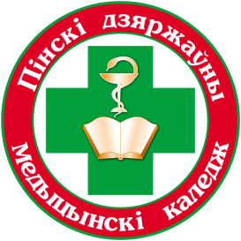
Пинский государственный медицинский колледж

БИБЛИОТЕКА

БЮЛЛЕТЕНЬ НОВЫХ ПОСТУПЛЕНИЙ
ЛИТЕРАТУРЫ В БИБЛИОТЕКУ
ЗА 2 КВАРТАЛ 2026 г.



Пинск, 2026

Предисловие

Бюллетень новых поступлений информирует о документах, поступив-
ших в библиотеку колледжа за 2 квартал 2026 года.
Бюллетень формируется на основе записей электронного каталога с
указанием полочного индекса.
Материал расположен в соответствии с таблицами ББК, по отраслям
знаний, внутри разделов – по алфавиту.

28 Анатомия и физиология человека
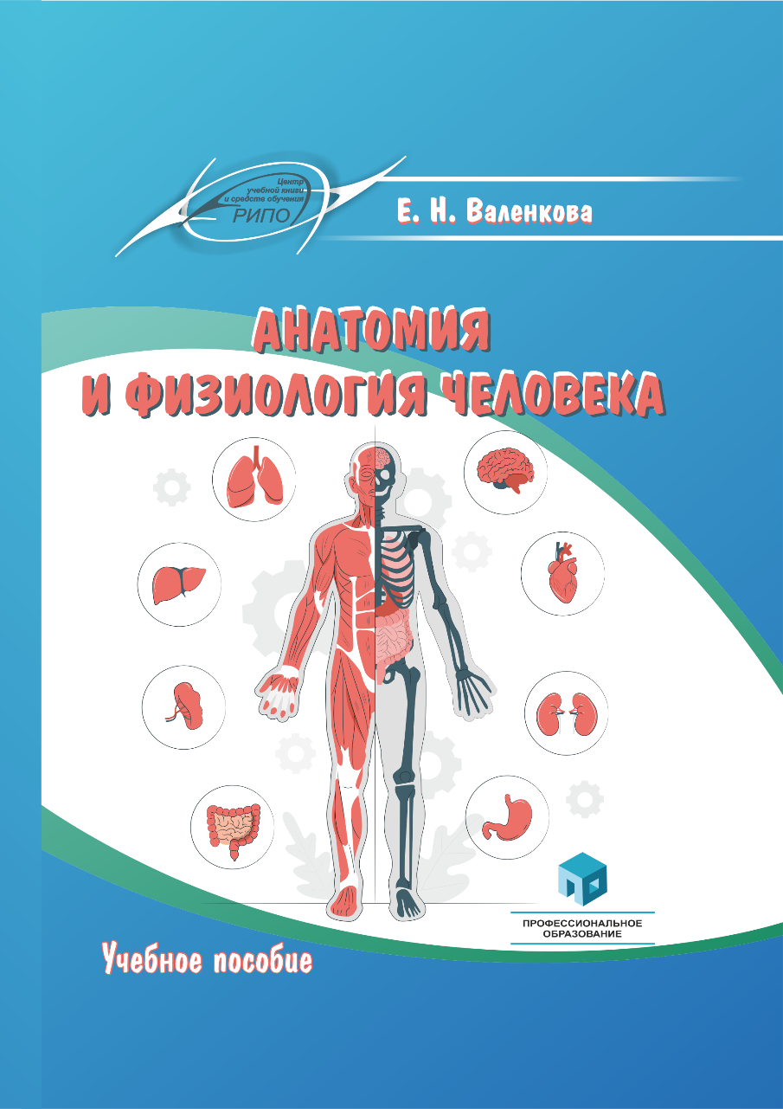

Валенкова Е. Н. Анатомия и физиология человека: учебное пособие / Е. Н. Валенкова - Минск: РИПО, 2024. – 328 с.
В учебном пособии рассмотрены основные вопросы анатомии и физиологии, необходимые будущему специалисту – медицинскому работнику со средним специальным образованием.
Информация, приведенная в учебном пособии, соответствует уровню современных знаний о человеческом организме. Данное учебное пособие поможет учащимся в освоении фундаментальных медицинских знаний. Особое внимание уделено междисциплинарным связям, развитию долговременной памяти и логического мышления.

5. ЗДРАВООХРАНЕНИЕ. МЕДИЦИНСКИЕ НАУКИ
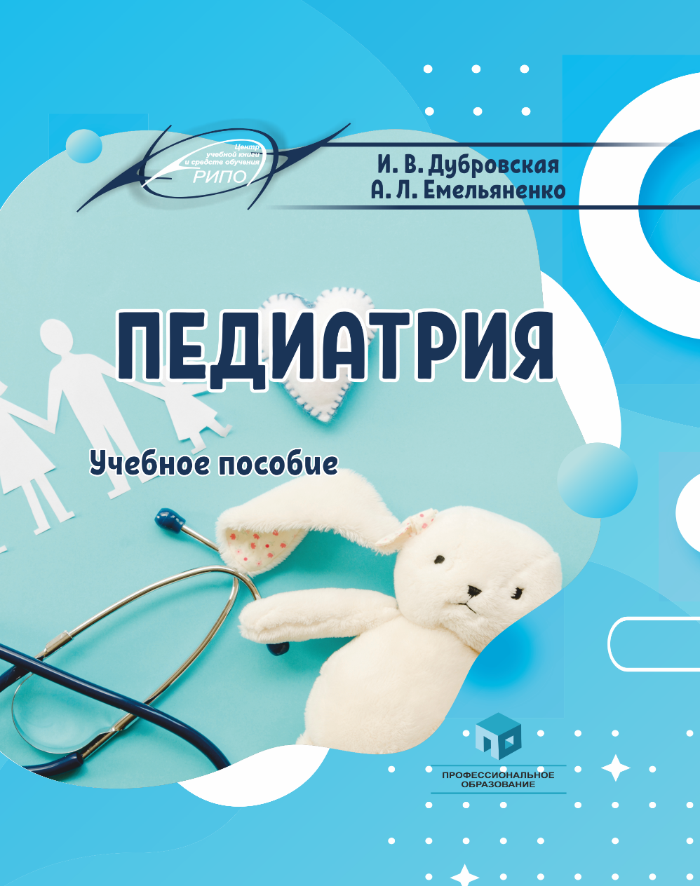
Дубровская И. В., Емельяненко А. Л. Педиатрия: учебное пособие / И. В. Дубровская, А. Л. Емельяненко. - Минск: РИПО, 2025. – 563 с.
В учебном пособии изложены краткая история педиатрии как науки, периоды детского возраста. Описаны морфофункциональные особенности, транзиторные состояния новорожденных, вопросы грудного вскармливания, физического, нервно-психического и биологического развития детей. Рассмотрены современные позиции диагностики, лечения и профилактики различных заболеваний детей разного возраста. Описаны принципы оказания неотложной помощи и вопросы медицинского обслуживания детей в Республике Беларусь.

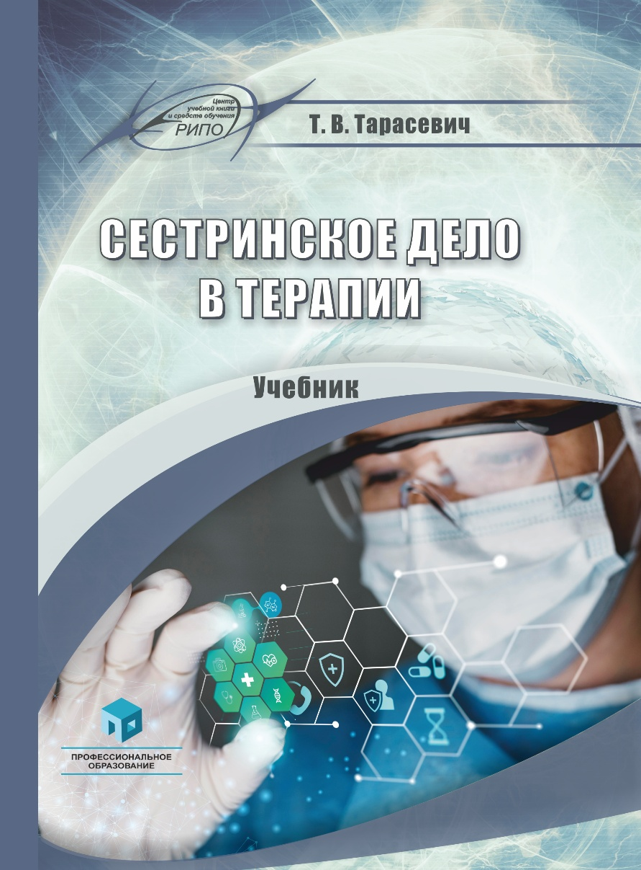
Тарасевич Т. В. Сестринское дело в терапии: учебное пособие / Т. В. Тарасевич. - Минск: РИПО, 2025. – 511 с.
В учебнике приведены описание анатомо-физиологических особенностей и сведения об основных заболеваниях внутренних органов (определение, классификация, этиология и патогенез, клиническое проявление, возможные осложнения, диагностика, лечение и профилактика). Рассмотрены алгоритмы действий медицинской сестры (медицинского брата) в ситуациях, требующих оказания скорой медицинской помощи, принципы организации наблюдения и ухода за пациентами. Теоретический материал дополнен иллюстрациями.

Составитель: библиотекарь В.А. Гузаревич
тел.63-66-68

